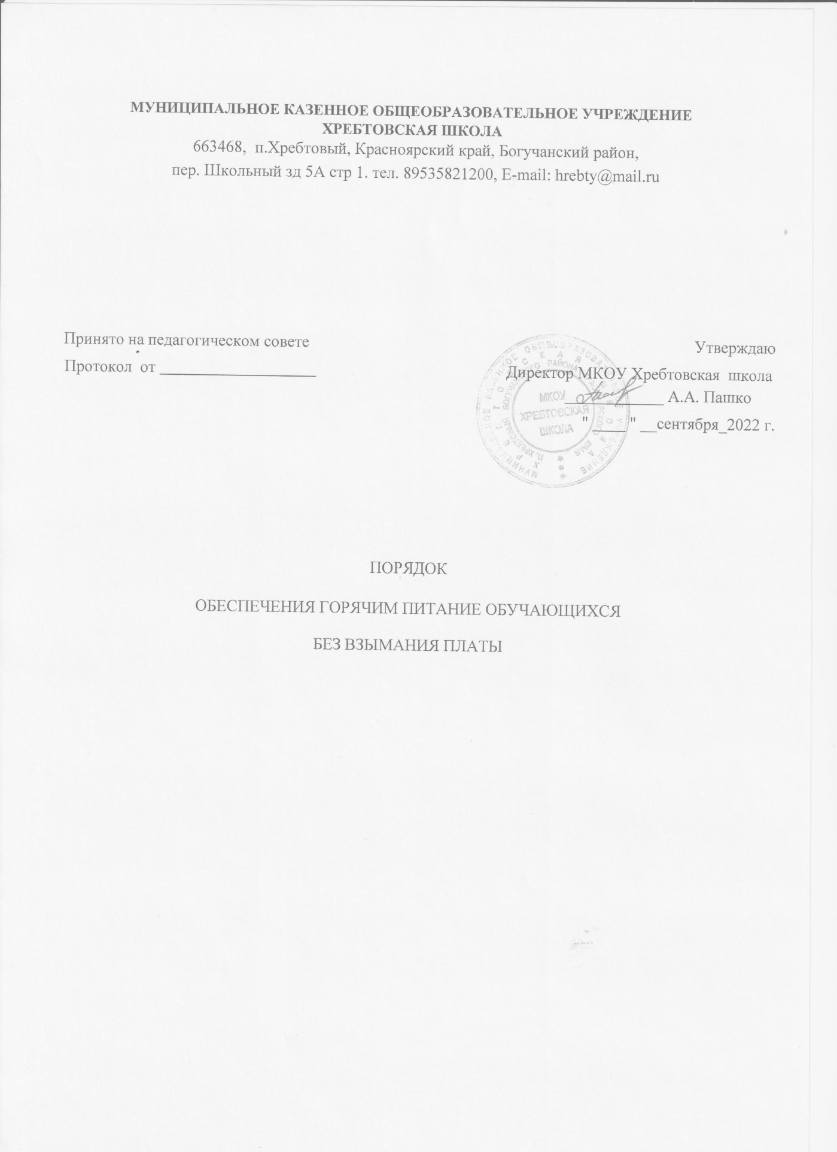

**МУНИЦИПАЛЬНОЕ КАЗЕННОЕ ОБЩЕОБРАЗОВАТЕЛЬНОЕ УЧРЕЖДЕНИЕ**

**ХРЕБТОВСКАЯ ШКОЛА**

663468, п.Хребтовый,Красноярский край, Богучанский район,

пер. Школьный зд 5А стр 1. тел. 89535821200, Е-mail: hrebty@mail.ru

Принято на педагогическом совете Утверждаю

Протокол от ___________________ Директор МКОУ Хребтовская школа ____________ А.А. Пашко

" ____ " __сентября_2022 г.

ПОРЯДОК

ОБЕСПЕЧЕНИЯ ГОРЯЧИМ ПИТАНИЕ ОБУЧАЮЩИХСЯ

БЕЗ ВЗЫМАНИЯ ПЛАТЫ

**1.Общие положения**

1.1. Настоящий порядок определяет процедуру обеспечения горячим питанием без взимания платы отдельных категорий обучающихся в Муниципальной казенной общеобразовательной школе Хребтовская школа (далее – МКОУ Хребтовская школа), предусмотренным Законом Красноярского края от 27.12.2005 № 17-4377 «О наделении органов местного самоуправления муниципальных районов и городских округов края государственными полномочиями по обеспечению питанием обучающихся в муниципальных и частных общеобразовательных организациях по имеющим государственную аккредитацию основным общеобразовательным программам без взимания платы» (далее - Закон Красноярского края от 27.12.2005 № 17-4377), а также предусмотренными пунктами 2, 3, 6 статьи 11 Закона Красноярского края от 02.11.2000 № 12-961 «О защите прав ребенка». Закон Красноярского края от 10.12.2004 № 12-2707 «О социальной поддержке инвалидов», Постановление Совета администрации Красноярского края от 30.01.2006 № 10-п «О предоставлении мер социальной поддержки инвалидам», Административный регламент предоставления органами местного самоуправления по переданным полномочиям государственной услуги по назначению родителям (законным представителям) детей-инвалидов, которые по состоянию здоровья не могут посещать образовательные организации, осуществляющие образовательную деятельность, компенсации затрат на организацию обучения детей-инвалидов по основным общеобразовательным программам на дому или в форме семейного образования, утвержденный приказом министерства социальной политики Красноярского края от 17.10.2016 № 157-н, Постановление Администрации города Красноярска № 651 от 24.08.2020 «О внесении изменений в постановление администрации города от27.06.2005№ 367», Законом Красноярского края № 9- 4002 от 09.07.2020 «О внесении изменений в отдельные законы края в сфере защиты прав ребенка.

1.2. Финансирование расходов на обеспечение питанием обучающихся в МКОУ Хребтовская школа без взимания платы осуществляется за счет сочетания средств краевого и муниципального бюджета.

1.3. В соответствии с настоящим Порядком обеспечиваются бесплатным горячим питанием(обучающихсявпервуюсмену-горячимзавтраком,вовторуюсмену-горячим обедом), следующие категории обучающихся:

-обучающиеся из семей со среднедушевым доходом ниже величины прожиточного минимума, установленной в районах Красноярского края на душу населения;

* обучающиеся из многодетных семей со среднедушевым доходом семьи, не превышающим 1,25 величины прожиточного минимума, установленной в районах Красноярского края на душу населения;
* обучающиеся, воспитывающиеся одинокими родителями со среднедушевым доходом семьи, не превышающим 1,25 величины прожиточного минимума, установленной в районах

Красноярского края на душу населения;

* обучающиеся с категорией дети -инвалиды;
* обучающиеся из семей, находящихся в социально опасном положении, в которых родители или законные представители несовершеннолетних не исполняют своих

обязанностей по их воспитанию, обучению и (или) содержанию, и (или) отрицательно влияют на их поведение либо жестоко обращаются сними.

* 1. За счет средств краевого бюджета обеспечиваются бесплатным горячим питанием обучающиеся с ограниченными возможностями здоровья: - горячим завтраком и горячим обедом - обучающиеся в первую смену; - горячим обедом и полдником – обучающиеся во вторую смену.
  2. Бесплатным горячим завтраком не обеспечиваются обучающиеся 5-11 классов, которым предоставлены льготы по питанию в соответствии с Федеральным законом от 21.12.1996 № 159-ФЗ «О дополнительных гарантиях по социальной поддержке детей- сирот и детей, оставшихся без попечения родителей».
  3. Обучающимся с ограниченными возможностями здоровья, осваивающим основные общеобразовательные программы на дому, ежемесячно в течение учебного года выплачивается денежная компенсация взамен бесплатного горячего завтрака и горячего обеда. 1.7. В предоставлении горячего питания без взимания платы отказывается в случае отсутствия оснований для отнесения обучающегося к категориям обучающихся, имеющих право на обеспечение питанием без взимания платы, установленным Законом Красноярского края от 27.12.2005 №17-4377.

# Порядок обеспечения горячим питанием без взимания платы обучающихся

2.1. В целях реализации права на обеспечение горячим питанием без взимания платы один из родителей (законных представителей) обучающегося обращается в МКОУ Хребтовская школа, к лицу, ответственному за организацию питания, с заявлением по форме (Приложению №1), с пакетом документов (Приложение № 2), подтверждающих уровень обеспеченности семьи, предоставляемые на дату формирования и корректировки списков.

2.2. Ответственный по питанию списки обучающихся, претендующих на получение мер социальной поддержки, реестры о компенсации, формирует в день поступления соответствующих заявлений, которым предоставляется питание без взимания платы, указанных в пункте 1.3-1.5 по форме (Приложению № 3) к настоящему порядку.

2.3. Ответственный по питанию при составлении списка строго руководствуется Постановлением Правительства Красноярского края от 24.02.15 №65-п «Об утверждении порядка учета и исчисления величины среднедушевого дохода семьи для определения права на получение мер социальной поддержки», распоряжением администрации города Красноярска от24.03.14№85-р «Об утверждении Регламентов взаимодействия органов администрации города Красноярска по расходованию и учету средств субвенций городу Красноярску на реализацию законов Красноярского края от 27.12.05 №17-4379, №17-4377, Законом Красноярского края № 9-4002 от 09.07.2020 «О внесении изменений в отдельные законы края в сфере защиты прав ребенка».

2.4. Директор МКОУ Хребтовская школа подписывает списки обучающихся,

которым предоставляется питание без взимания платы , ответственный за питание направляет их и пакет документов, подтверждающих право на льготное питание, согласно графику сдачи документов на оформление питания без взимания платы в МКОУ Хребтовская школа.

2.5. В случаях:

* прибытия обучающегося из другого муниципального общеобразовательного учреждения или перехода в другую возрастную категорию;
* предоставления родителями (законными представителями) заявления и справки Уполномоченного органа о среднедушевом доходе семьи, дающей право на обеспечение питания без взимания платы; заключения ПМПК (для обучающихся с ограниченными возможностями здоровья); справки об инвалидности;
* при предоставлении копии постановления комиссии **КДН администрации Богучанского района,** в отношении семей, стоящих на учете в СОП, обучающиеся включаются в список на предоставление питания без взимания платы.

2.6. В целях расчета потребности в бюджетных ассигнованиях на учебный год и подачи предварительной заявки на текущий месяц ответственный по питанию до 5 числа текущего месяца в МКОУ Хребтовская школа предоставляет:

* приказы и списки на выплату детям с ограниченными возможностями здоровья, осваивающим основные общеобразовательные программы на дому ежемесячной денежной компенсации взамен бесплатного горячего завтрака и горячего обеда, за счет субвенции из краевого бюджета;
* отчет о льготном питании, табели посещаемости обучающимися, акты сверки обучающихся, фактически получивших услугу;
* счѐт-фактуры, акт сдачи-приемки услуг по организации горячего питания согласно контракта.
  1. До 5 числа каждого месяца ответственный по питанию предоставляет обновленный список обучающихся, имеющих право на получение меры социальной поддержки в виде обеспечения горячим питанием без взимания платы по форме (Приложение №3), с пакетом документов, подтверждающих право на льготное питание в МКОУ Хребтовская школа и обновленные списки в Управления Образования Богучанского района.
  2. В течение 5 рабочих дней с момента получения копии приказа управления образования Богучанского района, уведомить родителей (законных представителей) обучающихся о назначении (об отказе) мер социальной поддержки по форме (Приложение№4).
  3. Классные руководители обеспечивают ежедневный контроль за питанием обучающихся строго по спискам, утвержденным приказом главного управления образования администрации города Красноярска.
  4. Классные руководители еженедельно по пятницам с 14:00 до 16:00 сверяют записи в классном электронном журнале (учет посещаемости) со списком обучающихся, получивших льготное питание с лицом, ответственным за организацию питания.

**Приложение №1**

Директору МКОУ Хребтовская школа

Пашко А.А.

_____________________________

_______________________________

состоящего на регистрационном учете по адресу:________________________ (прописка по паспорту)

______________________________ Телефон__________________________

ЗАЯВЛЕНИЕ

о предоставлении бесплатного питания Прошу предоставить бесплатное питание моему ребенку ( моим детям)

1.---------------------------------- класс--------------

2.---------------------------------- --------------

3.---------------------------------- --------------

в связи с тем, что обучающийся(еся) проживает (ют) в семье (нужное подчеркнуть):

* со среднедушевым доходом ниже величины прожиточного минимума, установленного в районах Красноярского края на душу населения;
* из многодетной семьи, одинокой матери (отца) со среднедушевым доходом семьи, не превышающим 1,25 величины прожиточного минимума, установленного в районах Красноярского края на душу населения; ✓ льготной категории из подвозимых к сельским образовательным учреждениям.

на основании представленных документов:

1_________________________________________________________________

2_________________________________________________________________

3_________________________________________________________________

4_________________________________________________________________

5_________________________________________________________________

6_________________________________________________________________ 7_________________________________________________________________

Виды полученных доходов за три месяца:

1. **Заработная плата и другие выплаты по основному месту работы:**

а) матери_______________б) отца________________

1. **Сумма полученных алиментов:_________________________________**
2. **Все виды пенсий:**

а)матери________________________б)отца___________________

1. **Пособие по безработице, по временной нетрудоспособности, по беременности и родам:**

а)матери________________________б)отца___________________  **5. Ежемесячное пособие на ребѐнка, пособие по уходу за ребѐнком до 1,5 лет:**

а)матери________________________б)отца___________________

**6. Доходы от занятий предпринимательской деятельности, включая доходы в результате деятельности крестьянского фермерского хозяйства:**

а)матери________________________б)отца___________________ **7. Случайный доход(без оформления трудового договора)**

а)матери________________________б)отца___________________ **8. Другие виды дохода:**

а)матери________________________б)отца___________________

**Прошу исключить из семейного дохода семья выплаченные алименты в сумме_________________________________________________________ выплаченные в пользу ___________________________________________**

С порядком обеспечения питанием без взимания платы отдельных категорий обучающихся муниципальных общеобразовательных учреждений, находящихся на территории Богучанского района, утвержденным постановлением администрации района, ознакомлен(а).

В случае изменения оснований для получения питания на бесплатной основе обязуюсь незамедлительно

письменно информировать директора школы или классного руководителя. Несу полную ответственность за подлинность и достоверность сведений, изложенных в настоящем заявлении.

_________________ _______________

(дата) (подпись)

**Приложение №2**

# Перечень пакета документов, необходимых для получения бесплатного питания

Для категорий:

- обучающиеся из семей со среднедушевым доходом ниже величиныпрожиточногоминимума, установленной в районах Красноярского края на душу населения;

-обучающиеся из многодетных семей со среднедушевым доходом семьи, не превышающим 1,25 величины прожиточного минимума, установленной в районах

Красноярского края на душу населения;

-обучающиеся, воспитывающиеся одинокими родителями со среднедушевым доходом семьи, не превышающим 1,25 величины прожиточного минимума, установленной в районах Красноярского края на душу населения;

Документы

1. заявление на имя руководителя образовательного учреждения ;
2. справки по форме 2-НДФЛ за 3 месяца предшествующих дню подачи заявления (от каждого родителя (законного представителя) ребенка, а также справки о пособиях из Управления социальной защиты населения по Богучанскому району (на всех детей); Пример:

заявление подается в сентябре, то справки предоставляются за июнь, июль и август.

1. справка о составе семьи (выписка из домовойкниги);
2. справка из Управления службы занятости населения по Богучанскому

району (если родитель (законный представитель) ребенка неработает);

1. сведения о получении алиментов на детей (если родители (законные

представители) состоят в разводе);

1. справка о пособиях из Управления социальной защиты населения по

Богучанскому району (на всех детей);

1. СНИЛСребенка.

Для категории -ребенок с ограниченными возможностями здоровья

1. заявление на имя руководителя образовательного учреждения;
2. копия свидетельства о рождении; 3) копия заключения ПМПК;

4) СНИЛС ребенка.

Для категории - ребенок - инвалид:

1) заявление на имя руководителя образовательной организации; 2) копия свидетельства о рождении;

3) копия справки о бинвалидности.

Для категории- обучающиеся из семей, находящихся в социально опасном положении

1. Постановление КДН Богучанского района
2. копия свидетельства орождении;

**Приложение№3**

Приложение к приказу управления образования от №______________________

Список

обучающихся МКОУ Хребтовская школа, имеющих право на получение мер социальной поддержки, предусмотренных пунктом 2, 6 статьи 11 Закона Красноярского края от 02.11.2000 № 12-961 «О защите прав ребенка»

|  |  |  |  |  |  |
| --- | --- | --- | --- | --- | --- |
| №  п/п | ФИО обучающегося | Дата рождения обучающегося | Класс, в котором  осуществляется обучение | Место жительства или место  пребывания обучающегося | Основание для  обеспечения  питанием без взимания платы |
|  |  |  |  |  |  |
|  |  |  |  |  |  |

Директор школы А.А. Пашко